Presseinformation
Melle, Juni 2024

Blutbuche als Gastgeber
Gelungener Dialog zwischen Innen- und Außenraum


Unter dem imposanten Blätterwerk einer alten Blutbuche ist ein neues Einfamilienhaus entstanden. Der Baum hat die Gestaltung der Architektur maßgebend geprägt und begleitet heute die Bauherrenfamilie durch die Jahreszeiten. Mithilfe von großen Öffnungen wird die hohe Außenraumqualität im Innenraum fortsetzt.
Kontakt:
Solarlux GmbH
Industriepark 1
49324 Melle
T +49 5422 92710
info@solarlux.com
www.solarlux.com
Ansprechpartnerin für
die Redaktion:
Frau Barbara Mäurle
Münsterweg 12
59269 Beckum
T +49 2521 82994-12
Barbara.maeurle@holtgreife.com

Die innere Struktur des Gebäudes aus abwechselnd offenen und geschlossenen Bereichen ist von außen klar lesbar. Alle untergeordneten Räume wie das Treppenhaus, Flure und die Bäder liegen vor Einblicken geschützt hinter geschlossenen Wänden, dem hingegen öffnen sich das Wohnzimmer, die Wohnküche und die Schlafbereiche mit raumhohen Schiebefenstern zur Ost- oder Westseite vollflächig.

Raumhohe Schiebefenster, die in Taschen fahren
Damit sich Innen- und Außenraum nahtlos miteinander verzahnen, fahren die großen Schiebefenster auf zweispurigen, flächenbündig eingelassenen Bodenschienen in Wandtaschen vollständig ein. Damit sind sie komplett unsichtbar und geben eine Fassadenöffnung von fast 13 Quadratmeter frei. Die Wahl für die Schiebefenster fiel auf das System cero III von Solarlux mit Dreifachverglasung. Die Bauelemente sind mit einem nur 34 mm schmalen, umlaufenden Flügelrahmen sehr filigran und mit ihnen lassen sich Glasanteile bis zu 98 Prozent realisieren. Damit bietet die cero-Baureihe auch im geschlossenen Zustand ungehinderte Ausblicke nach draußen.

Leichtgängiges Öffnen und Schließen
Die cero Schiebefenster gleiten trotz hoher Flügelgewichte leicht und verschleißarm zur Seite. Auf einen automatischen Antrieb wurde bewusst verzichtet. Dabei sorgen die in die Edelstahl-Lautechnik integrierten Laufrollen für eine gleichmäßige Lastenverteilung. Einen erhöhten Einbruchschutz gewährleistet die zusätzliche Ausstattung nach Widerstandsklasse RC2. Als weitere Ausstattungskomponente wurde im Elternschlafzimmer ein Insektenscreen gewählt, der einen 1 Meter breiten, geschützten Lüftungsspalt erlaubt und eingefahren unsichtbar im senkrechten Rahmenprofil des Schiebefensters cero integriert ist.

Sich die Umgebung zunutze machen
Das Gebäude ist von Bruncken Frett Architekten als Klimahaus konzipiert, das sich seine natürliche Umgebung zunutze macht. Die großzügig verglasten Ost- und Westfassaden lassen viel Licht aber wenig Wärme ins Innere, während die stark der Sonne ausgesetzte Südseite weitgehend geschlossen ist. Eloxiertes Aluminium auf dem Dach reflektiert die Wärmeeinstrahlung. Die Blutbuche sorgt im Sommer für Schatten in Haus und Garten und kühlt ihre Umgebung durch Transpiration mit einer Leistung, die ca. 10. Klimaanlagen entspricht, ab.
www.solarlux.com

Solarlux GmbH, Abdruck frei – 2.589 Zeichen (inkl. Leerzeichen)
Um Zusendung von Belegen an die Pressestelle in Beckum wird gebeten.

Bildnachweis: Viola Epler Fotografie

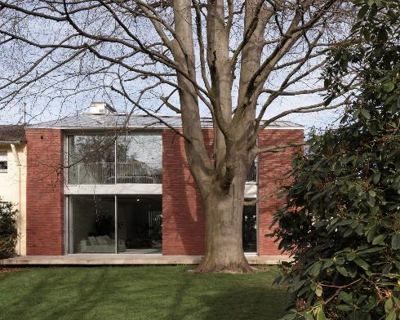
solarlux-schiebefenster-cero-III-ref01892-0263.jpg:
Die alte Blutbuche hat die Gestaltung der Architektur maßgebend geprägt und begleitet heute die Bauherrenfamilie – von jedem Raum sichtbar – durch die Jahreszeiten.

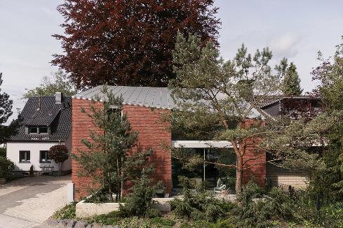
solarlux-schiebefenster-cero-III-ref01892-1268.jpg:
Auf der Ostseite öffnet sich die Doppelhaushälfte mit einer großen Glasfassade aus cero-Schiebefenstern mit Festverglasung zu einer Frühstücksterrasse. Die schräg verlaufende Dachkante ermöglichte die benötigte Raumhöhe im Kinderzimmer.
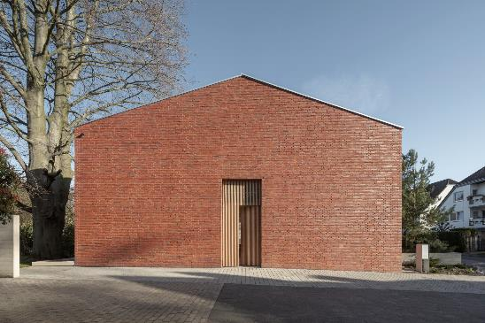
solarlux-schiebefenster-cero-III-ref01892-0720.jpg:
Die Klinkerfassade Richtung Süden ist bis auf das überhöhte Entree aus Holz vollständig geschlossen – dies verleiht dem Gebäude eine gewisse Eleganz und trägt außerdem zu seiner Energieeffizienz bei.
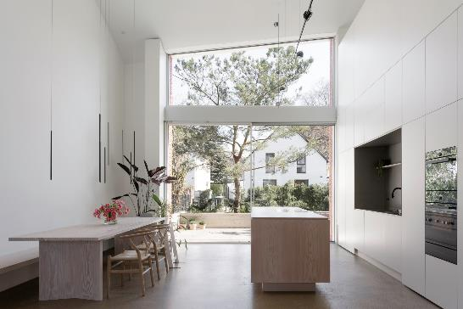
solarlux-schiebefenster-cero-III-ref01892-1000.jpg: Blick in die offene Wohnküche: Über dem großen cero Schiebefenster befindet sich ein großes cero Festelement, das an einen schräg liegenden Stahlbetonträger als projektspezifische Sonderlösung angeschlossen wurde.
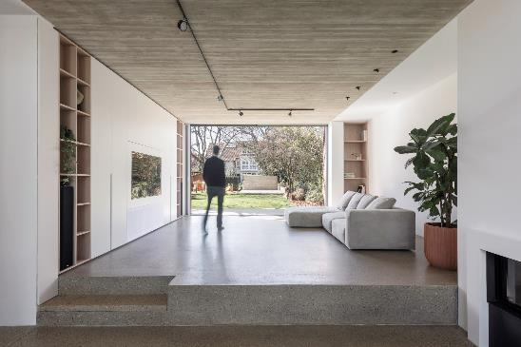
solarlux-schiebefenster-cero-III-ref01892-1099.jpg:
Sind die cero Schiebefenster im Wohnbereich vollständig in die Wandtasche eingefahren, öffnet sich ein nahtloser Übergang in die Natur.
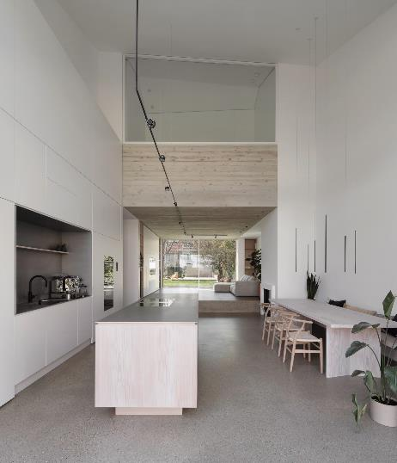
solarlux-schiebefenster-cero-III-ref01892-1137.jpg: Durch zweigeschossige Lufträume erhält das Gebäude eine besondere Großzügigkeit. Vom Bad im Obergeschoss kann man durch eine Festverglasung direkt in den Koch- und Essbereich hinunterblicken.

Bildnachweis: Viola Epler Fotografie
Copyright: Es gelten die folgenden Nutzungsrechte:
- Die Nutzung ist ausschließlich für die Darstellung oder Bewerbung von Leistungen, Produkten oder Projekten des Unternehmens Solarlux GmbH gestattet. Jede andere Publikation bedarf der schriftlichen Zustimmung seitens Solarlux.
- Die Veröffentlichung der Bilder ist für Print, Web und social Media gestattet
- Bei jeder Veröffentlichung muss der in den Metadaten des Bildes genannte Copyrighthinweis mit veröffentlicht werden (z.B. „Bild: Solarlux GmbH“ oder „*Name des Fotografierenden* für Solarlux GmbH“)
- Eine Weitergabe der Bilder an Dritte ist nicht gestattet
- Die Bearbeitung der Bilder ist nur gestattet, sofern die Kernaussage des Bildes unverändert bleibt.
- Die Nutzung ist räumlich und zeitlich uneingeschränkt.

Social Media
Hashtags: #Solarlux #Fassade #cero
Solarlux auf LinkedIn:
https://www.linkedin.com/company/solarluxgmbh/
Solarlux auf Instagram:
https://www.instagram.com/solarlux/
Solarlux auf Facebook:
https://www.facebook.com/solarlux/

Über Solarlux GmbH
Seit über 40 Jahren ist Solarlux Spezialist für bewegliche Fenster- und Fassadenlösungen aus einer Hand. Sämtliche Produkte – von Glas-Faltwänden, Schiebefenstern und Glasanbauten bis hin zu Balkonverglasungen und Vorhangfassaden – sind Eigenentwicklungen, die mit Leidenschaft und Präzision produziert werden und dem Qualitätsanspruch „Made in Germany“ entsprechen. Als partnerschaftlicher Begleiter bei der Planung und Umsetzung von Bauvorhaben ist das deutsche Familienunternehmen auf die umfassende Unterstützung von Architekten, Handwerksbetrieben und Bauherren spezialisiert. Dabei werden Sorgfalt und Erfindergeist gekonnt miteinander verbunden – immer mit dem Ziel vor Augen, für jedes noch so anspruchsvolle Projekt die optimale Lösung zu entwickeln. Gegründet von Herbert Holtgreife, wird das niedersächsische Unternehmen mit Sitz in Melle bei Osnabrück in zweiter Generation von seinem Sohn Stefan Holtgreife geführt. In der Unternehmenszentrale am Solarlux Campus sowie in 45 Vertriebsstandorten weltweit wirken rund 1000 Mitarbeiter am Erfolg mit.

Für das herausragende und vorbildlich umgesetzte Produktdesign verschiedener Produktgruppen wurde Solarlux bereits mehrere Jahre in Folge vom Rat für Formgebung ausgezeichnet, unter anderem mit dem German Design Award, dem Iconic
Awards: Innovative Architecture und dem iF Design Award.



